聚美智数API商品使用指南

1. 在购买页面按自己的需求购买相对应的商品套餐包。然后点击购买根据流程完成支付。

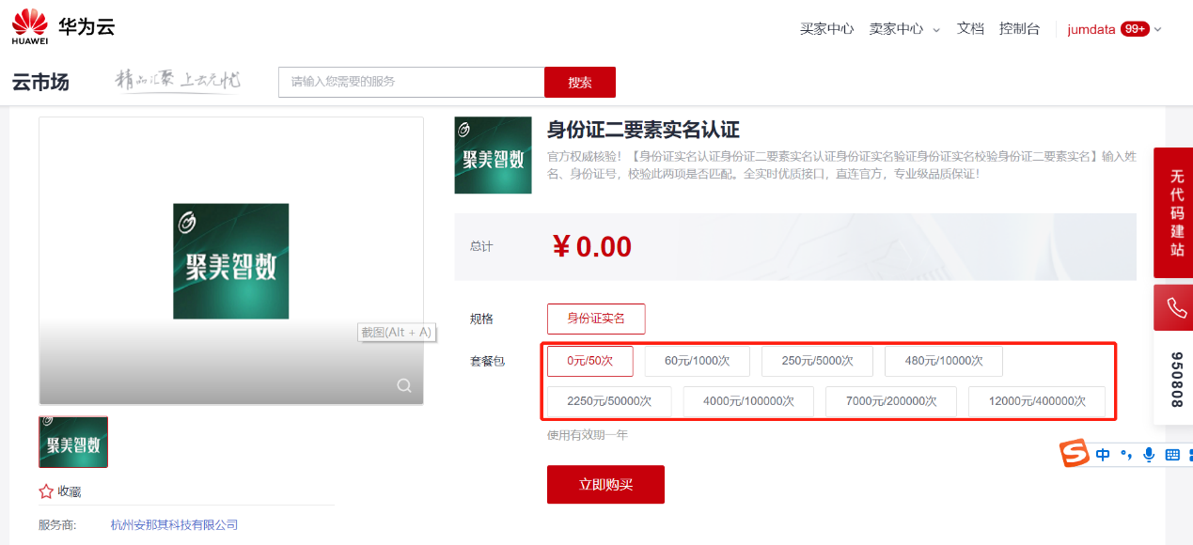

1. 购买之后在订单支付成功页点击“返回我的云市场”，或在云市场首页点击“买家中心”，进入到“[我的云市场>已购买的服务](https://console.huaweicloud.com/marketplace/tenant/?region=cn-north-4&locale=zh-cn#/market/order/purchasedProducts)”商品列表页，或是直接点击已购买的服务链接进入商品列表页面。（已购买的服务链接 <https://console.huaweicloud.com/marketplace/tenant/?region=cn-east-3&locale=zh-cn#/market/order/purchasedProducts>）

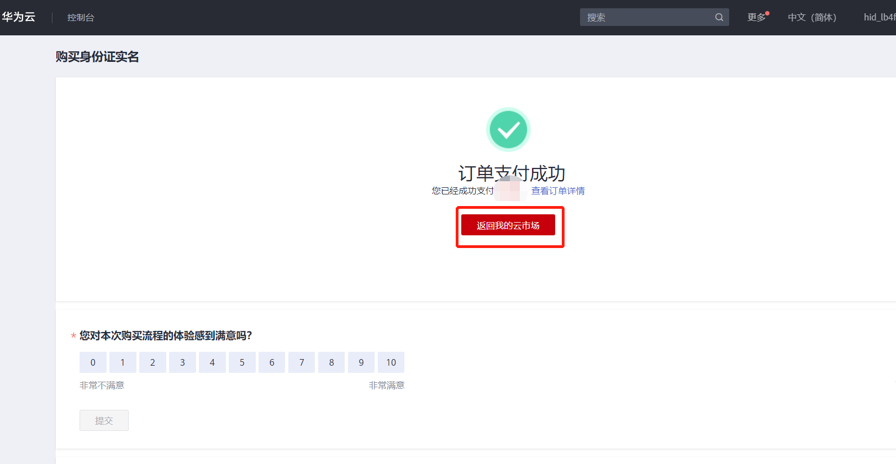

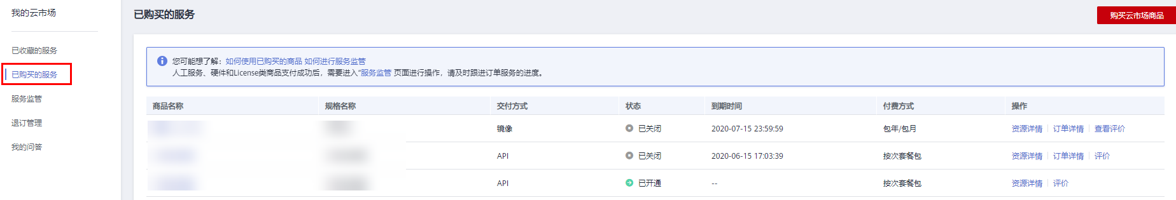

1. 在已购买的服务列表中找到该商品的名称，点击右侧操作栏的“资源详情”，可查看商品的AppKey、AppSecret 、套餐使用情况次数、接口信息、商品基本信息 以及 商家信息。**注意：AppKey、AppSecret 会在接口技术代码对接中使用到 请留意**

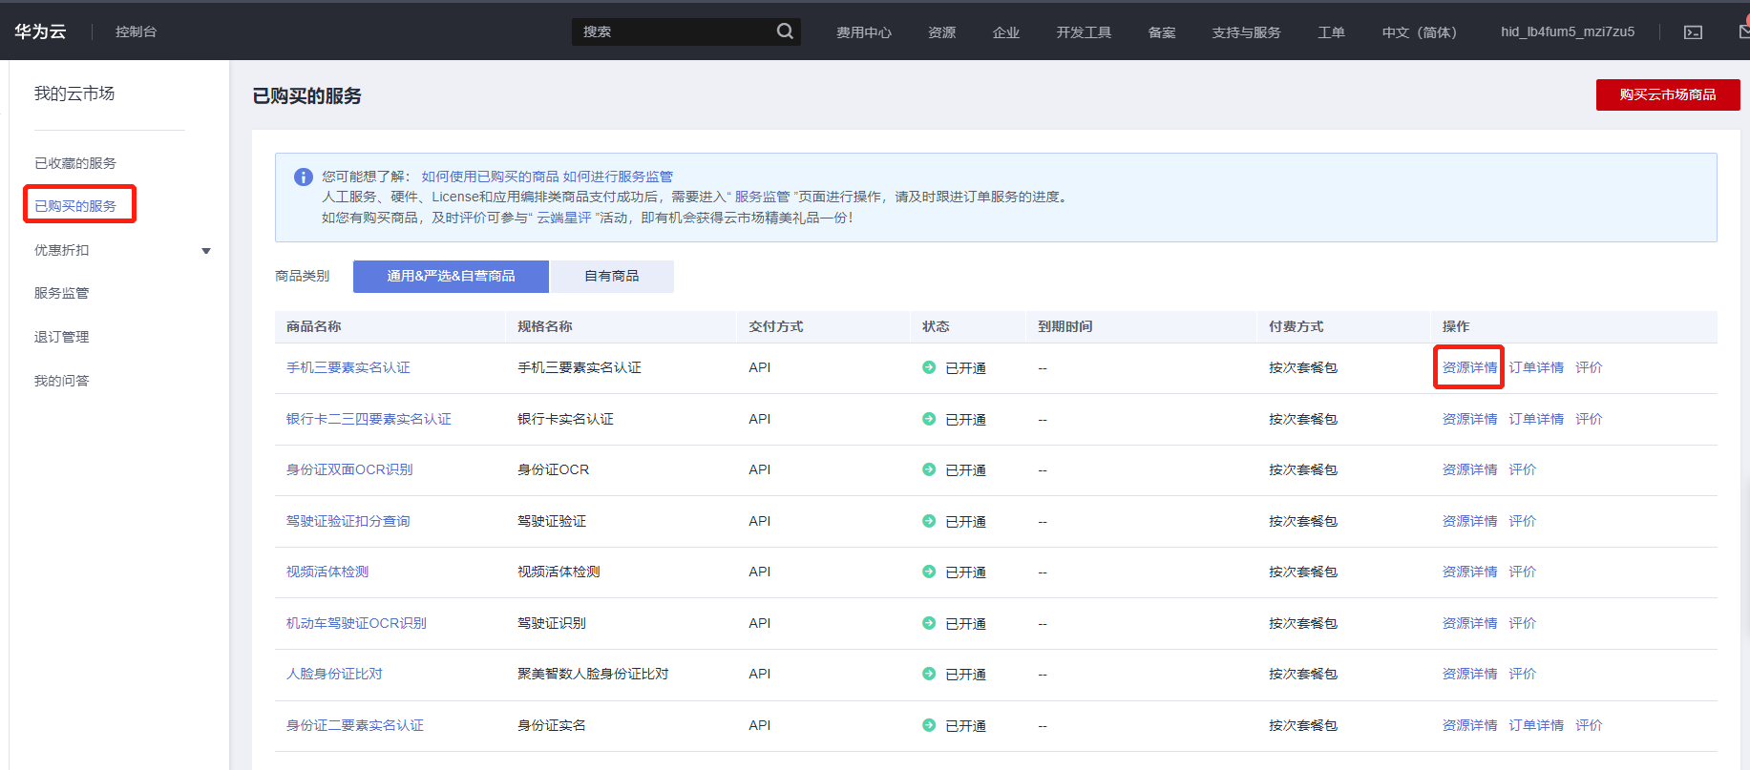

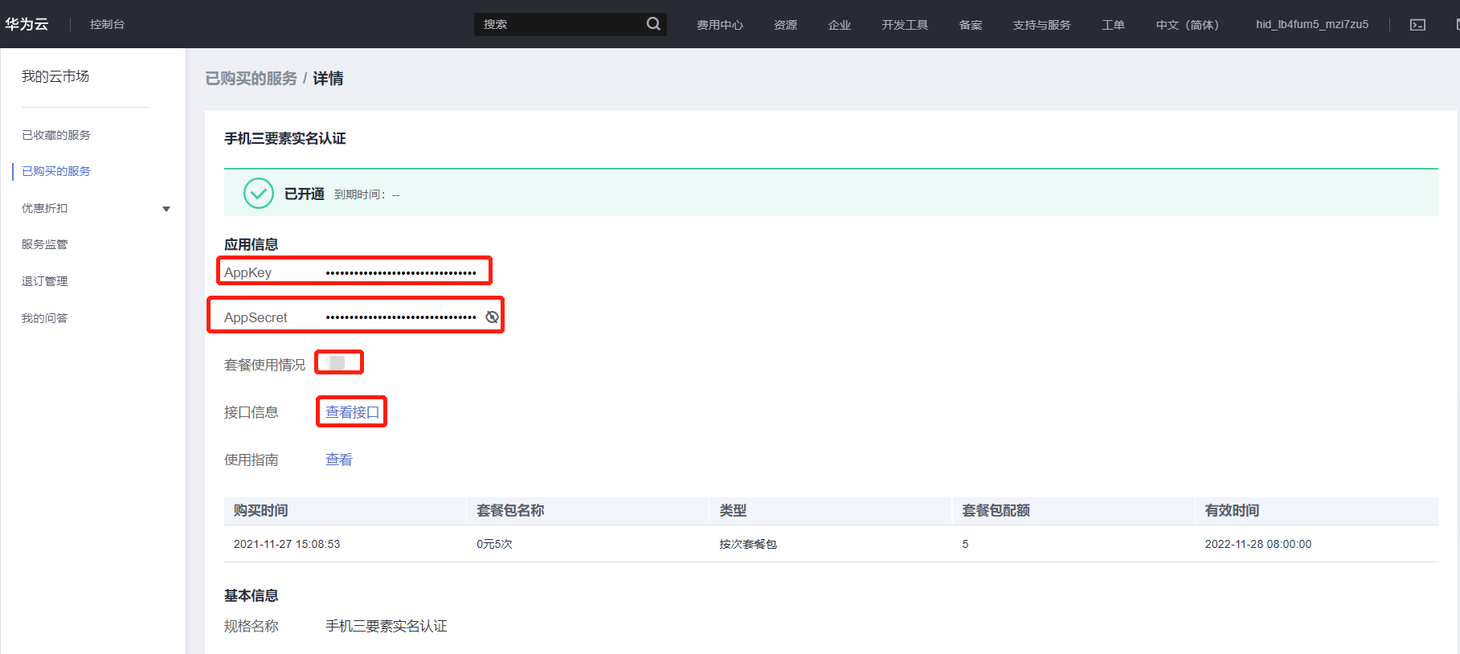

1. 点击“应用信息>接口信息”中“查看接口”的按钮，跳转到商品购买页面查看商品对应的api接口的详细文档信息。

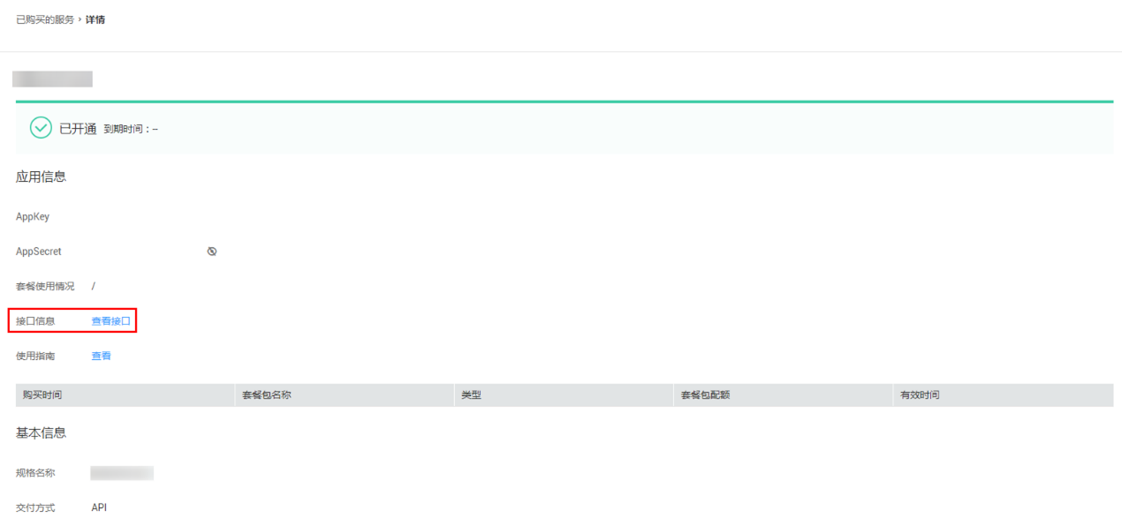

1. 在商品购买页面下方【API接口】可查看接口详情，点击“API调用方法”，前往帮助中心查看API调用详细说明；点击“调试API”，跳转页面进行接口调试。（调用API所需使用maven依赖、签名sdk包 、demo链接 <https://support.huaweicloud.com/devg-apisign/api-sign-sdk.html> ）还可以查看对应api接口的请求url、请求入参字段、响应结果示例

**请求方法：**

**接口名字：**以网页文档为准

**请求地址：**以网页文档为准，推荐使用https方式

**请求方法：**POST

**请求参数：**

|  |  |  |  |
| --- | --- | --- | --- |
| 名称 | 类型 | 是否必填 | 说明 |
| expressCode | string | 是 | 快递公司编号 例如圆通速递:00606，详见下方：快递公司编码对照表 |
| number | string | 是 | 运单编号 |
| callBackUrl | string | 是 | 物流轨迹推送地址，以https/http协议开头，长度不能大于200 |

**推送说明：**

当物流轨迹发生变动时，聚美智数将物流轨迹数据推送至接入商提供地址为callBackUrl的接口

**数据结构：**

{

"expressCode": "00173", // 物流公司代码

"number": "1ZA596X70455692862", // 单号

"sendCountry": "GUANGZHOU, 510410, CN, China", // 发送国

"sendLogisticsCompany": "00173", // 发件地快递公司

"purposeCountry": "BRONX, NY, 10462, US, United States", // 目的国

"purposeLogisticsCompany": "00172", // 目的地快递公司

"logisticsStatus": "SIGN", // 物流最新状态

"acceptTime": 1649241360000, //上网时间

"signTime": 1649708160000, // 签收时间

"theTraceDetails": { // 最新一条事件状态

"areaAddress": "BRONX, NY, 10462, US, United States", // 事件发生地

"desc": "BRONX, NY, 10462, US, United States, Delivered", // 事件描述

"logisticsStatus": "SIGN", //事件状态

"subLogisticsStatus": "SIGN", // 子事件状态

"time": 1649708160000 // 事件发生时间

},

"sendTraceDetails": [ // 发件国事件状态

{

"areaAddress": "BRONX, NY, 10462, US, United States", // 事件发生地

"desc": "BRONX, NY, 10462, US, United States, Delivered", // 事件描述

"logisticsStatus": "SIGN", //事件状态

"subLogisticsStatus": "SIGN", // 子事件状态

"time": 1649708160000 // 事件发生时间

},

{

"areaAddress": "MOUNT VERNON, NY, 10550, US, United States",

"desc": "MOUNT VERNON, NY, 10550, US, United States, On FedEx vehicle for delivery",

"logisticsStatus": "DELIVERING",

"subLogisticsStatus": "DELIVERING",

"time": 1649679240000

}

...

],

"purposeTraceDetails": [ // 目的国事件状态

{

"areaAddress": "MOUNT VERNON, NY, 10550, US, United States",

"desc": "MOUNT VERNON, NY, 10550, US, United States, At local FedEx facility",

"logisticsStatus": "TRANSPORT",

"subLogisticsStatus": "TRANSPORT",

"time": 1649670060000

},

{

"areaAddress": "JAMAICA, NY, 11430, US, United States",

"desc": "JAMAICA, NY, 11430, US, United States, At destination sort facility",

"logisticsStatus": "TRANSPORT",

"subLogisticsStatus": "TRANSPORT",

"time": 1649501640000

},

...

],

}

**返回接受结果：**

接入商需要返回接收处理结果返回给聚美智数

如果是接收失败，聚美智能会再次推送，最多推送3次

//接收成功

{ "success":true }

// 接收失败

{ "success":false, "msg": "接收失败"  }

请求格式：

* application/json

**接受示例（java）：**

@PostMapping("callbackUrl")

public Map<String,Object> receive(@RequestBody String data, HttpServletRequest request) {

log.info("接收到快递物流推送数据: {}", data);

Map<String,Object> map = new HashMap<>();

//1、处理自己的逻辑业务

//2、根据处理结果返回接受结果

if (处理成功) {

map.put("success",true);

} else {

map.put("success",false);

map.put("msg","接收失败, xxx");

}

return map;

}

**快递公司编码对照表：**

**下载链接 https://file.jumdata.com/support/express/inter-express-code.xlsx**

**物流状态对照表：**

| **序号** | **物流主状态** | **物流子状态** |
| --- | --- | --- |
| 1 | WAIT_ACCEPT: 待揽收 | RECEIVE: 接单中 WAIT_ACCEPT: 待揽收 |
| 2 | ACCEPT: 已揽收 | ACCEPT: 已揽收 |
| 3 | TRANSPORT: 运输中 | TRANSPORT: 运输中 ON_THE_WAY: 在途中 SEND_ON: 转单或修改地址转寄 ARRIVE_CITY: 到达目的城市 |
| 4 | DELIVERING: 派件中 | DELIVERING: 派件中 STA_INBOUND: 已放入快递柜或驿站 |
| 5 | AGENT_SIGN: 已代签收 | AGENT_SIGN: 已代签收 |
| 6 | SIGN:已签收 | SIGN: 已签收 STA_SIGN: 从快递柜或者驿站取出 |
| 7 | FAILED:包裹异常 | FAILED: 包裹异常 TIMEOUT_UNSIGEN: 超时未签收 TIMEOUT_NO_UPDATE: 超时未更新 REFUSE_SIGN: 拒收 DELIVER_ABNORMAL: 派件异常 STA_TIMEOUT_UNSIGEN: 快递柜或者驿站超时未取 CONTACT_FAIL: 无法联系 OVER_AREA: 超区 RETENTION: 滞留件 ISSUE: 问题件 RETURN: 退回件 SEND_NO_MESSAGE: 发货无信息 DAMAGE: 破损 |

**公共code返回码说明：**

| **code** | **说明** |
| --- | --- |
| 200 | 成功 |
| 400 | 参数错误 |
| 404 | 接口地址不正确 |
| 411 | 快递公司代码不存在 |
| 412 | 运单号不符合规则 |
| 500 | 服务商维护，请稍后再试 |
| 999 | 其他，以实际返回为准 |

1. 按照商品购买页面下方【API接口】提供的文档信息对接接口，或是在 点击红色按钮【调式API】在线调试API接口，若有疑问 不明白的地方，请根据商家购买页面 下方提供的联系方式，联系服务商进行一对一咨询服务解答问题。

